おおさかエコプロダクツ ベーシック

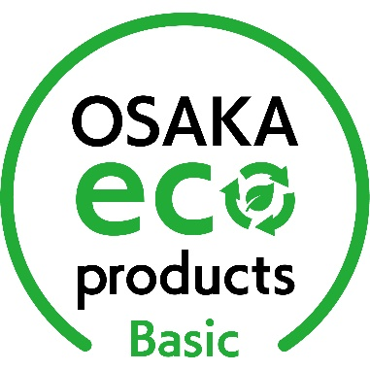

タイルブロック
231046・アラクコレクション | 231047・シープル
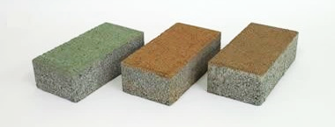  - 溶融スラグや鉄鋼スラグを使用したタイルブロック。  - 保水機能を有する普通タイプの舗装材。  問合せ先：荒木産業株式会社  住所：大東市新田北町2番28号  電話番号：072-872-2385  ファックス番号：072-875-4654  URL：https://www.araki-sangyo.com/ | 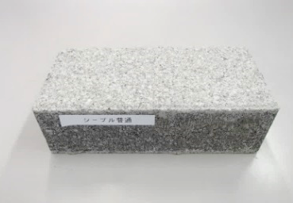  - 溶融スラグを使用したタイルブロック。  - 色粉未使用の自然な風合い。  問合せ先：荒木産業株式会社  住所：大東市新田北町2番28号  電話番号：072-872-2385  ファックス番号：072-875-4654  URL：https://www.araki-sangyo.com/
231048・透水性シープル | 231092・ST-2(ｲﾝﾀｰﾛｯｷﾝｸﾞﾌﾞﾛｯｸ)
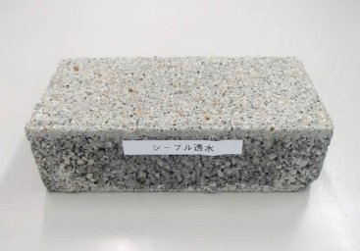  - 溶融スラグやガラスを使用したタイルブロック。  - シープルに透水性機能を有したもの。  問合せ先：荒木産業株式会社  住所：大東市新田北町2番28号  電話番号：072-872-2385  ファックス番号：072-875-4654  URL：https://www.araki-sangyo.com/ | 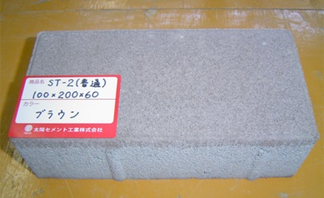  - 高炉スラグなどを使用したインターロッキングブロック。  - 普通タイプ  問合せ先：太陽エコブロックス株式会社  住所：大阪市福島区吉野4丁目22番9号  電話番号：06-6466-6752  ファックス番号：06-6466-6750  URL : https://www.taiyo-ecobloxx.com/
231093・キャレ(舗装用平板) | 231094・ST-2透水性タイプ  (透水性ｲﾝﾀｰﾛｯｷﾝｸﾞﾌﾞﾛｯｸ)
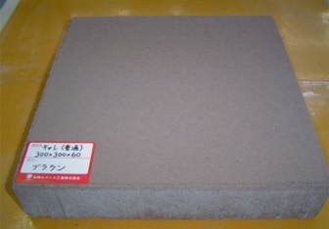  - 高炉スラグなどを使用したインターロッキングブロック。  - 普通タイプ  問合せ先：太陽エコブロックス株式会社  住所：大阪市福島区吉野4丁目22番9号  電話番号：06-6466-6752  ファックス番号：06-6466-6750  URL : https://www.taiyo-ecobloxx.com/ | 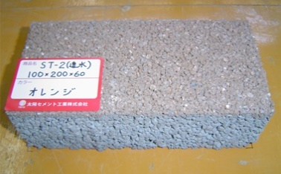  - 高炉スラグなどを使用したインターロッキングブロック。  - 普通タイプ(透水機能を有したタイプ)  問合せ先：太陽エコブロックス株式会社  住所：大阪市福島区吉野4丁目22番9号  電話番号：06-6466-6752  ファックス番号：06-6466-6750  URL : https://www.taiyo-ecobloxx.com/
231095・キャレ透水性タイプ  (透水性舗装用平板) | 231096・ST-2保水性タイプ  (保水性ｲﾝﾀｰﾛｯｷﾝｸﾞﾌﾞﾛｯｸ)
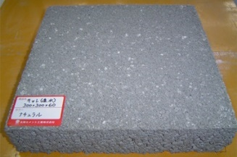  - 高炉スラグなどを使用したインターロッキングブロック。  - 普通タイプ(透水機能を有したタイプ)  問合せ先：太陽エコブロックス株式会社  住所：大阪市福島区吉野4丁目22番9号  電話番号：06-6466-6752  ファックス番号：06-6466-6750  URL : https://www.taiyo-ecobloxx.com/ | 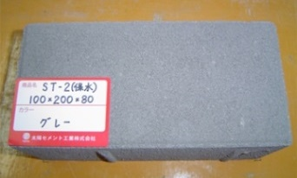  - 高炉スラグなどを使用したインターロッキングブロック。  - 普通タイプ(保水機能を有したタイプ)  問合せ先：太陽エコブロックス株式会社  住所：大阪市福島区吉野4丁目22番9号  電話番号：06-6466-6752  ファックス番号：06-6466-6750  URL : https://www.taiyo-ecobloxx.com/
231097・キャレ保水性タイプ  (保水性舗装用平板) | 231098・ST-2 BT(ｲﾝﾀｰﾛｯｷﾝｸﾞﾌﾞﾛｯｸ)
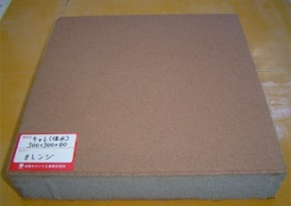  - 高炉スラグなどを使用したインターロッキングブロック。  - 普通タイプ(保水機能を有したタイプ)  問合せ先：太陽エコブロックス株式会社  住所：大阪市福島区吉野4丁目22番9号  電話番号：06-6466-6752  ファックス番号：06-6466-6750  URL : https://www.taiyo-ecobloxx.com/ | 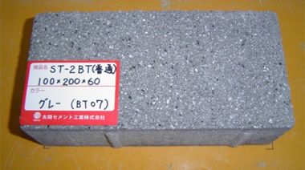  - 高炉スラグなどを使用したインターロッキングブロック。御影石調ブラスト仕上げしたタイプ。  問合せ先：太陽エコブロックス株式会社  住所：大阪市福島区吉野4丁目22番9号  電話番号：06-6466-6752  ファックス番号：06-6466-6750  URL : https://www.taiyo-ecobloxx.com/
231099・キャレBT(舗装用平板) | 231100・ST-2 BT透水性タイプ  （透水性ｲﾝﾀｰﾛｯｷﾝｸﾞﾌﾞﾛｯｸ）
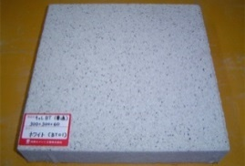  - 高炉スラグなどを使用したインターロッキングブロック。御影石調ブラスト仕上げしたタイプ。  問合せ先：太陽エコブロックス株式会社  住所：大阪市福島区吉野4丁目22番9号  電話番号：06-6466-6752  ファックス番号：06-6466-6750  URL : https://www.taiyo-ecobloxx.com/ | 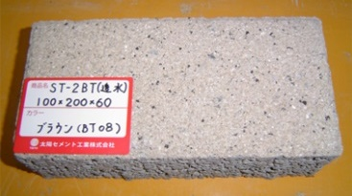  - 高炉スラグなどを使用したインターロッキングブロック。御影石調ブラスト仕上げしたタイプ(透水機能を有したタイプ)。  問合せ先：太陽エコブロックス株式会社  住所：大阪市福島区吉野4丁目22番9号  電話番号：06-6466-6752  ファックス番号：06-6466-6750  URL : https://www.taiyo-ecobloxx.com/
231101・キャレ BT透水性タイプ  （透水性舗装用平板） | 231102・ST-2 BT保水性タイプ  （保水性ｲﾝﾀｰﾛｯｷﾝｸﾞﾌﾞﾛｯｸ）
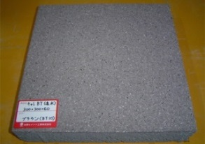  - 高炉スラグなどを使用したインターロッキングブロック。御影石調ブラスト仕上げしたタイプ(透水機能を有したタイプ)。  問合せ先：太陽エコブロックス株式会社  住所：大阪市福島区吉野4丁目22番9号  電話番号：06-6466-6752  ファックス番号：06-6466-6750  URL : https://www.taiyo-ecobloxx.com/ | 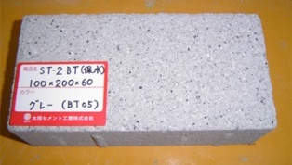  - 高炉スラグなどを使用したインターロッキングブロック。御影石調ブラスト仕上げしたタイプ(保水機能を有したタイプ)。  問合せ先：太陽エコブロックス株式会社  住所：大阪市福島区吉野4丁目22番9号  電話番号：06-6466-6752  ファックス番号：06-6466-6750  URL : https://www.taiyo-ecobloxx.com/
231103・キャレ BT保水性タイプ  （保水性舗装用平板） | 231104・ｸﾞﾗｽ36.5%(植生用ﾌﾞﾛｯｸ)
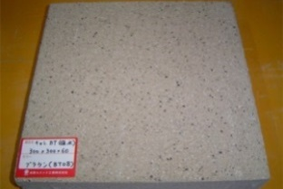  - 高炉スラグなどを使用したインターロッキングブロック。御影石調ブラスト仕上げしたタイプ(保水機能を有したタイプ)。  問合せ先：太陽エコブロックス株式会社  住所：大阪市福島区吉野4丁目22番9号  電話番号：06-6466-6752  ファックス番号：06-6466-6750  URL : https://www.taiyo-ecobloxx.com/ | 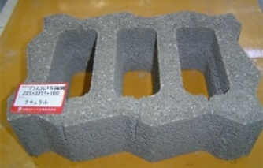  - 高炉スラグなどを使用したインターロッキングブロック。植生用に用いるタイプ。  問合せ先：太陽エコブロックス株式会社  住所：大阪市福島区吉野4丁目22番9号  電話番号：06-6466-6752  ファックス番号：06-6466-6750  URL : https://www.taiyo-ecobloxx.com/
231105・ジオグリーン 65%(植生用ブロック) | 241049・ｱｰﾊﾞﾝ･ｴｺ ｺﾚｸｼｮﾝ(60mm)  241050・ｱｰﾊﾞﾝ･ｴｺ ｺﾚｸｼｮﾝ(80mm)
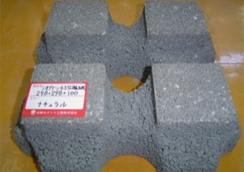  - 高炉スラグなどを使用したインターロッキングブロック。植生用に用いるタイプ。  問合せ先：太陽エコブロックス株式会社  住所：大阪市福島区吉野4丁目22番9号  電話番号：06-6466-6752  ファックス番号：06-6466-6750  URL : https://www.taiyo-ecobloxx.com/ | 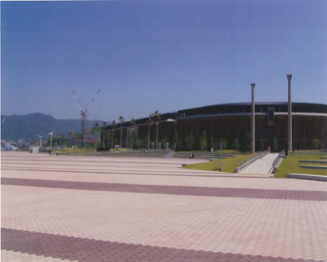  - 歩道（車乗り入れ含む）の舗装材。  - 溶融スラグ、高炉スラグを使用したインターロッキングブロック。  - 普通タイプ  問合せ先：久保田セメント工業株式会社  住所：兵庫県神戸市中央区港島南町３丁目3-4  電話番号：078-304-0800  URL: https://www.kubota-c.com/
241051・ｱｰﾊﾞﾝ･ｴｺ ｸﾞﾗﾝﾊﾟﾑH(60mm)  241052・ｱｰﾊﾞﾝ･ｴｺ ｸﾞﾗﾝﾊﾟﾑH(80mm) | 241053・ｱｰﾊﾞﾝ･ｴｺ ｻｰｸﾙｸﾞﾗｽ(ﾌﾟﾚｰﾝﾀｲﾌﾟ)
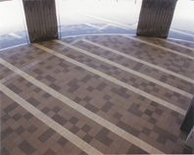  - 歩道（車乗り入れ含む）の舗装材。  - 溶融スラグ、高炉スラグを使用したインターロッキングブロック。  - 透水機能を有したタイプ  問合せ先：久保田セメント工業株式会社  住所：兵庫県神戸市中央区港島南町３丁目3-4  電話番号：078-304-0800  URL: https://www.kubota-c.com/ | 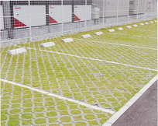  - 駐車場等の緑化舗装材。  - 溶融スラグ、高炉スラグを使用したインターロッキングブロック。  - 植生用に用いるタイプ  問合せ先：久保田セメント工業株式会社  住所：兵庫県神戸市中央区港島南町３丁目3-4  電話番号：078-304-0800  URL: https://www.kubota-c.com/
241054・ｱｰﾊﾞﾝ･ｴｺ GRﾊｰﾄﾗﾝﾄﾞﾍﾟｲﾌﾞ(60mm)  241055・ｱｰﾊﾞﾝ･ｴｺ GRﾊｰﾄﾗﾝﾄﾞﾍﾟｲﾌﾞ(80mm) | 251038・オーシャンエコ・カラー(普通)
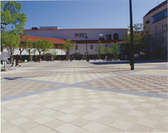  - 歩道（車乗り入れ含む）の舗装材。  - 溶融スラグ、高炉スラグを使用したインターロッキングブロック。  - 透水機能を有したタイプ  問合せ先：久保田セメント工業株式会社  住所：兵庫県神戸市中央区港島南町３丁目3-4  電話番号：078-304-0800  URL: https://www.kubota-c.com/ | 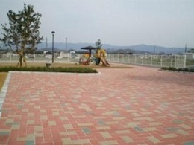  - 歩道(車乗入部含む)の舗装材。  - 豊富なカラーバリエーションで多彩なシーンにフィットし、街の景観と人の心を彩る普通平板・普通ｲﾝﾀｰﾛｯｷﾝｸﾞﾌﾞﾛｯｸ。  - 都市ゴミ溶融スラグ、廃電柱を利用した再生砂を使用。  問合せ先：太平洋プレコン工業株式会社大阪支店  住所：大阪市北区堂島２-１-16  電話番号：06-6344-6212  ファックス番号：06-6344-9280  URL : https://www.t-pc.co.jp/
251039・オーシャンエコ・スリット(普通) | 251040・タマパーム(普通)
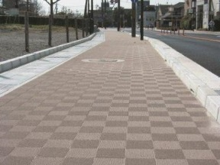  - 歩道(車乗入部含む)の舗装材。  - 時間によって向きの変わる日差しを受けて、さまざまな陰影の美しさを演出する普通平板・普通ｲﾝﾀｰﾛｯｷﾝｸﾞﾌﾞﾛｯｸ。  - 都市ゴミ溶融スラグ、廃電柱を利用した再生砂を使用。  問合せ先：太平洋プレコン工業株式会社大阪支店  住所：大阪市北区堂島２-１-16  電話番号：06-6344-6212  ファックス番号：06-6344-9280  URL : https://www.t-pc.co.jp/ | 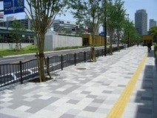  - 歩道(車乗入部含む)の舗装材。  - アースカラーが落ち着きのある自然な風合いを表現。やさしい歩行感が魅力の普通平板・普通ｲﾝﾀｰﾛｯｷﾝｸﾞﾌﾞﾛｯｸ。  - 都市ゴミ溶融スラグ、廃電柱を利用した再生砂を使用。  問合せ先：太平洋プレコン工業株式会社大阪支店  住所：大阪市北区堂島２－１－１６  電話番号：06-6344-6212  ファックス番号：06-6344-9280  URL : https://www.t-pc.co.jp/
251029・エコ･ペイバーズ | 251030・エコ･ペイバーズP
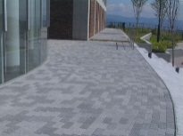  - ゴミ焼却場からでる焼却灰溶融スラグ、製鉄所からでる鉄鋼スラグ及び建設現場から排出されるがれき類を使用。  - 舗装用の普通ｲﾝﾀｰﾛｯｷﾝｸﾞﾌﾞﾛｯｸ及び普通平板として製品化したもの。  - 高強度を有し、かみ合わせ効果と相まって、車道舗装が可能。  問合せ先：株式会社 マツオコーポレーション  住所：茨木市西豊川町15番２号  電話番号：072-643-5908  ファックス番号：072-643-5817  URL : https://www.matsuo-gr.co.jp/ | 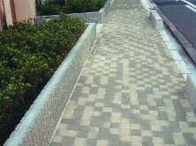  - ゴミ焼却場からでる焼却灰溶融スラグ製鉄所からでる鉄鋼スラグを使用。  - 舗装用の透水性ｲﾝﾀｰﾛｯｷﾝｸﾞﾌﾞﾛｯｸ及び透水性平板として製品化したもの。  - 透水性機能を有し、水たまりのない歩道車道に有効。  問合せ先：株式会社 マツオコーポレーション  住所：茨木市西豊川町15番２号  電話番号：072-643-5908  ファックス番号：072-643-5817  URL : https://www.matsuo-gr.co.jp/
251031・エコ･ペイバーズH | 251032・エコ･ペイバーズGS
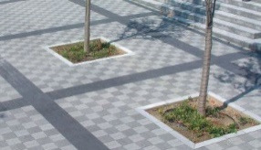  - 製鉄所からでる鉄鋼スラグ、建設現場から排出されるがれき類を使用。  - 舗装用の保水性ｲﾝﾀｰﾛｯｷﾝｸﾞﾌﾞﾛｯｸ及び保水性平板として製品化したもの。  - 保水性機能を有し、温度上昇を抑制する。  問合せ先：株式会社 マツオコーポレーション  住所：茨木市西豊川町15番２号  電話番号：072-643-5908  ファックス番号：072-643-5817  URL : https://www.matsuo-gr.co.jp/ | 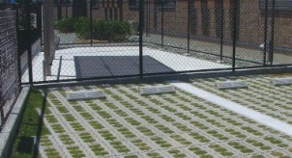  - ゴミ焼却場からでる焼却灰溶融スラグ、製鉄所からでる鉄鋼スラグ及び建設現場から排出されるがれき類を使用。  - 植生ブロックとして製品化したもの。  - 車両進入路の植生を保護し、芝敷きの駐車場などで使用可能。  問合せ先：株式会社 マツオコーポレーション  住所：茨木市西豊川町15番２号  電話番号：072-643-5908  ファックス番号：072-643-5817  URL : https://www.matsuo-gr.co.jp/
251111・グリーンビズグラウンド プレーンプレーン
251112・グリーンビズグラウンド プレーン ショット仕上
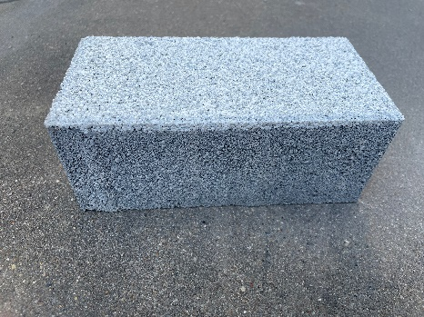
- 歩道、公園、外溝などに使用する舗装材。
問合せ先：小松マテーレ株式会社
住所：東京都港区南青山２丁目５-17
ポーラ青山ビルディング12階
電話番号：03-6271-4808
ファックス番号：03-6271-4818
URL : https://www.komatsumatere.co.jp/

